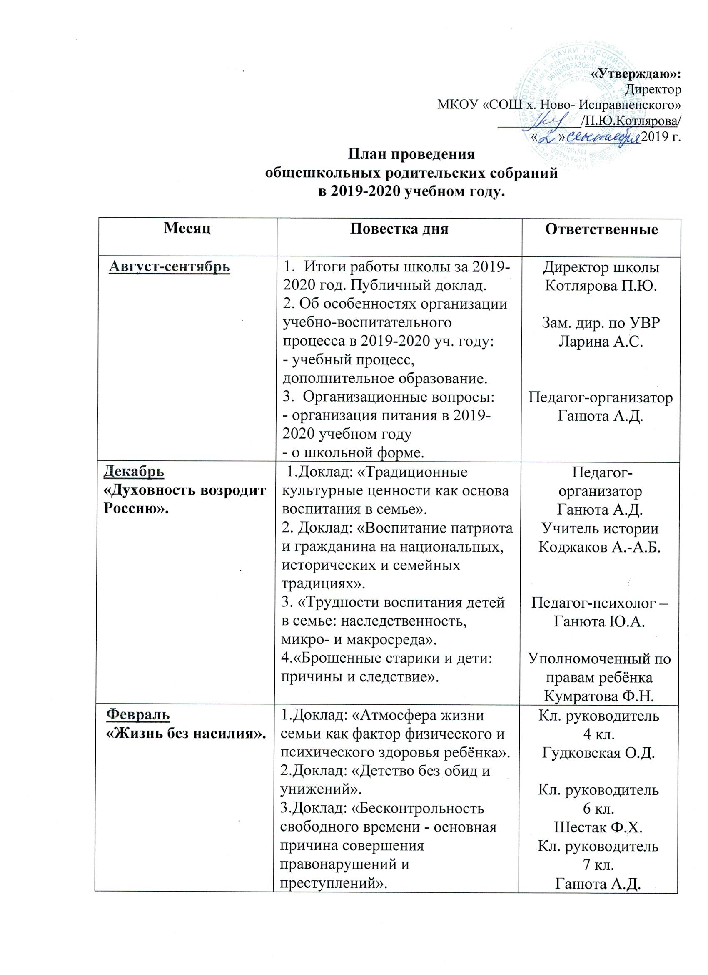

Май  «Семья и школа. Итоги партнёрства».  «Организация летнего отдыха и досуга детей в семье».  «Безопасность обучающихся». | 1.Анализ работы МКОУ «СОШ х. Ново - Исправненского» за 2019-2020 учебный год.  2.Организация свободного времени обучающихся во время летних каникул.  3.Безопасность обучающихся. Формирование у родителей ответственности за навыки безопасного поведения у детей.  4.Перспективы развития школы в следующем учебном году.  5.Разное. | зам. дир. по УВР  Ларина А.С.  Педагог-организатор  Ганюта А.Д.  Учитель ОБЖ  Байрамкулов А.Х-М.  Директор школы  Котлярова П.Ю.

Педагог-организатор: _________ /А.Д.Ганюта/

